

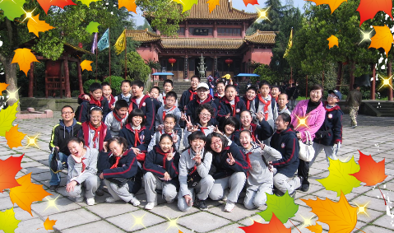
值周班工作计划
特色活动介绍
我们的班级：中二（2）向日葵中队
我们的班主任：张丹老师
我们的总值日长：钱沁梓
我们的值周主题：和谐校园、低碳生活
我们的值周口号：我们是向日葵，热情而阳光。全心全意为您服务！

工作内容 | 负责人 | 工作时间
正门值勤 | 范祥宇 | 7：05~8：00
齐河路边门值勤 | 刘泽弘 | 7：05~8：00
东明路边门值勤 | 凡润华 | 7：05~8：00
两操巡视 | 张鸿 | 9：30~10：00  14：40~14：45
食堂管理 | 邓铭卓 | 11：35~12：00
低碳小队 | 宁啸威 | 每天

为了让同学们意识到全球变暖的环境问题并从自己做起，鼓励同学们积极认识并去实践低碳生活，中二（2）班开展了特色活动并成立了低碳小队来培养同学们的低碳意识。我们将会在2号楼三楼告示板贴上我们的宣传书和小贴士，让同学们认识低碳。我们的低碳小队还将制作写有“今天，你低碳了吗”的纸条，贴在电灯开关等地，以提醒同学和老师要注意环保低碳。为了将低碳付诸行动，我们还将让低碳小队轮流在一楼和二楼的电梯入口处值勤建议老师同学走楼梯，注意环保。

